Arbeitsblatt: Quizzes „Dateien und Ordner“

Lernziele:
- Wiederholung und Festigung: Einen Überblick bekommen, was Ordner und Dateien sind.

Anleitung
Scannen Sie die untenstehenden QR-Codes mit Ihrem Tablet und einem QR-Code-Reader ab, um die Quizzes zu öffnen.
Versuchen Sie, die Fragen zu beantworten.
Tipp: Sie können jederzeit im E-Book „Ordner und Dateien“ nachlesen – dort verstecken sich die Antworten!

LearningSnack-Quiz:
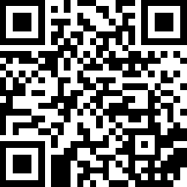
https://www.learningsnacks.de/share/88690/

LearningApp-Quiz:
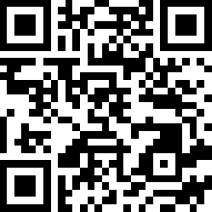
https://learningapps.org/watch?v=p4w8afzvc19

